学习主题：热情的墨西哥民歌

- 学习目标
同学们，今天我们学习的主题是《热情的墨西哥民歌》，这节课我们将在学习活动演唱墨西哥民歌《拉库卡拉查》，能够做到准确演唱歌曲，并且可以选择是适合的节奏来为歌曲伴奏，同时我们还能欣赏的热情奔放的墨西哥舞蹈，就让我们一起感受异国风情吧。

- 学习活动
活动1：随音响学习并演唱歌曲。
活动2：创编或选择适合的节奏型为歌曲伴奏。
活动3：欣赏不同表演形式的《拉库卡拉查》。
活动4：欣赏墨西哥舞蹈。
活动5：拓展关于墨西哥的相关文化。
三、学习资源
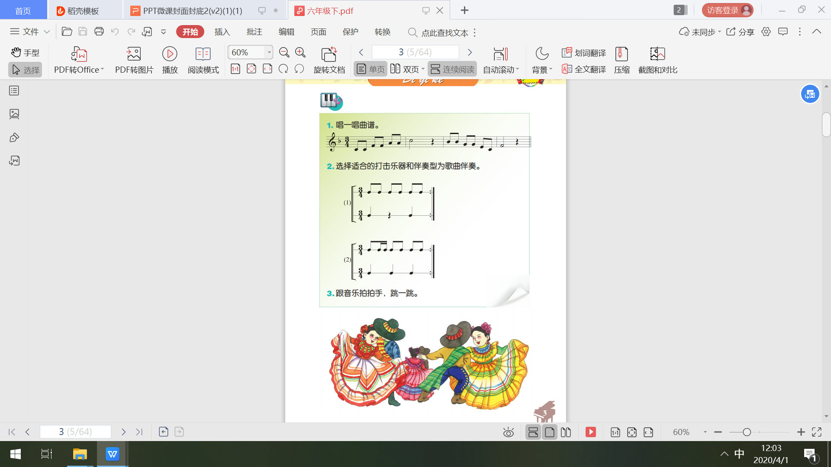
- 选择用适合的打击乐器和伴奏型为歌曲伴奏

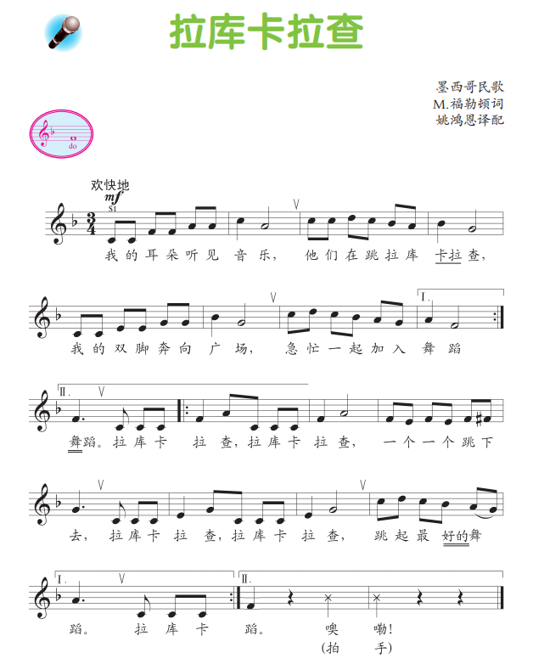
- 《拉库卡拉查》歌片

